第三章 货物需求及技术要求
为鼓励不同品牌的充分竞争，如某设备的某技术参数或要求属于个别品牌专有，则该技术参数及要求不具有限制性，响应人可对该参数或要求进行适当调整，但这种调整整体上要优于或相当于谈判文件的相关要求，并说明调整理由，且该调整须经谈判小组审核认可。
一、商务要求：
序号 | 商务条款名称 | 具体要求内容
1 | 付款方式 | 验收合格后付合同总价的85%，余款验收合格后第二年起每年支付合同总价的5%。付款前需提供全额的增值税专用发票。（支付形式：转账/电汇或现金或银行承兑汇票）
2 | 供货及安装地点 | 安庆市老峰镇金山华府小区
3 | 供货及安装期限 | 合同签订后15个工作日
4 | 免费质保期 | 3年，若在约定时间内无人上门解决问题，逾期采购人有权请第三方专业维修人员进行维修，相关费用将从货款中扣除，如通过维修仍无法正常使用，采购人有权退货或要求更换。
5 | 商品包装要求 | 除另有约定外，供应商交付全部货物的包装要求  严格按照国家强制标准执行。

二、技术要求一览表
序号 | 货物名称 | 技术参数要求 | 单位 | 数量 | 参考图片
1 | 2米钢木长桌(2*0.8*0.75m)（误差±5mm） | 规格：2000*800*750mm（误差±5mm），原木色  1、基材：实木多层板，厚度2.5cm,符合GB/T9846-2015《普通胶合板》、GB/T35607-2017《绿色产品评价家具》、参照GB 18584-2001《室内装饰装修材料 木家具中有害物质限量》、GB 18580-2017《室内装饰装修材料 人造板及其制品中甲醛释放限量》、GB 8624-2012《建筑材料及制品燃烧性能分级》、GB 20286-2006《公共场所阻燃制品及组件燃烧性能要求和标识》标准，含水率≤8%；甲醛释放量≤0.025mg/m³；总挥发性有机化合物（TVOC）的释放率未检出；燃烧性能等级B1（B）级；苯、甲苯、二甲苯均未检出；阻燃性能阻燃1级，热释放速率峰值≤150KW，最大烟密度≤75%；火传播指数符合标准要求。  2、封边：采用优质PVC封边条。  3、热熔胶：符合GB 18583-2008《室内装饰装修材料 胶粘剂中有害物质限量》。  4、五金架：钢管厚度1.5mm,符合GB/T 10125-2021《人造气氛腐蚀试验盐雾试验》；GB/T6461-2002《金属基体上金属和其他无机覆盖层 经腐蚀试验后的试样和试件的评级》标准，经170h乙酸盐雾试验(AASS)试验后，试样上无出现基体金属腐蚀，性能评级(保护评级Rp/RA)为:10/-。 | 张 | 103 | 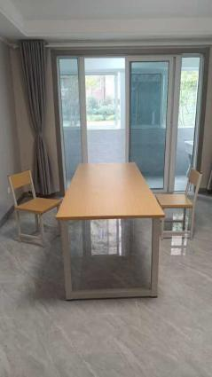
2 | 钢木单人椅子  (0.39*0.39*0.8m) | 材质：板材+钢架，原木色  标准：基材采用优质E1级环保颗粒板，面材采用优质三聚氰胺饰面，面材具有防火、防污染、易清洁等特点，面板厚度≥2.5cm；  钢架：采用≥3*3cm优质镀锌钢管，钢材厚度≥1.2mm，结实耐用，承重力强,侧向抗压好，采用环保油漆，颜色：白色，烤漆工艺，无异味；  配件：应用优质五金配件，固定牢固，稳固承重，经久耐用；  规格：误差±1cm | 把 | 412 | 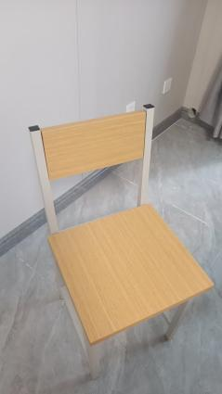
3 | 衣柜  （长700*宽500*高1800mm）（误差±5mm） | 规格：长0.7m*宽0.5m*高1.8m（误差±5mm），原木色  - 衣柜门板采用15mm厚、柜体18mm厚的环保E1级三聚氰胺饰面板制作(背板要求8mm厚同种材料)，基材为环保E1级多层板，甲醛释放量≤1.5mg/L。  2、封边：四周采用ABS封边条处理，表面光滑、平整、无毛刺、无节疤，走线孔内缘及隐蔽部位全部做封闭处理，起到开孔部位不释放甲醛特性，物理性能佳，不易变形及开裂。  3、柜体结构合理，方便置物。整个衣柜要有两个个独立储物空间，每扇门要求有独立锁具，柜内设2个挂衣横杆。 | 组 | 824 | 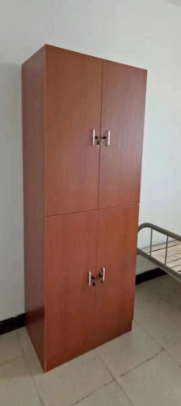
4 | 高低床  (2*0.9*1.8m) | 产品外观规格：2000mm×900mm×1800mm（误差±5mm），白灰色。  一、材质要求：  1、材质为冷轧钢材，性能符合国家标准要求,管材无裂缝，管材表面无毛刺、结疤、错位、压痕或划痕，要求提供冷轧钢板的抽样检验第三方检测报告佐证，检测依据为：GB/T 5213-2019、GB/T 3325-2017、GB/T 35607-2017、GB/T 228.1-2010、GB/T 232-2010、HG/T 2006-2006、HJ2547-2016、HG/T 3950-2007、GB/T 1741-2020；检测结果要求:（1）苯：未检出；（2）甲苯：未检出；（3）二甲苯：未检出；（4）总挥发性有机化合物(TVOC)：未检出；（5）力学性能：屈服强度RP0.2：≤270MPa、抗拉强度Rm：≥365MPa、断后伸长率A80mm：≥42%；（6）弯曲试验：检验检测结果：经180°冷弯试验，试样外表面无可见裂纹，钢板表面无结疤、裂纹、夹杂；（7）涂膜外观：涂膜外观正常；（8）弯曲试验：光泽 (60°)≤60；检验检测结果：≤2mm；（9）耐碱性 (5%NaOH)：168h无异常；检验检测结果：无异常；（10）耐酸性 (3%HCI)：240h无异常；检验检测结果：无异常；（11）耐沸水性：检验检测结果：经试验48h后，无异常；（12）耐湿热性：500h无异常；检验检测结果：无异常；（13）耐盐雾性 (500h)：划线处:单向锈蚀≤2.0mm；检验检测结果：1.0mm；未划线区:无异常；检验检测结果：无异常；（14）重金属（可溶性铅(Pb)、可溶性镉(Cd)、可溶性铬(Cr)、可溶性汞(Hg)、）未检出。（15）品质属性【产品有害物质（家具涂层可迁移元素）：铅Pb、镉Cd、铬Cr、汞Hg、锑Sb、钡Ba、硒Se、砷As】未检出；须符合以上全部标准要求并提供合格检测报告。  2、钢架床的质量按照轻工行业标准的规定执行；钢架床框架连接部分采用卡式锲入式锁扣结构连接，不采用螺丝连接（备注：立柱与长横梁和短横梁连接必须采用卡式锲入式锁扣结构连接。）  3、每张床承重≥500kg。  4、所有钢材均采用国家标准钢，钢架床部分焊接采用二氧化碳气体保护焊接，铁板表面经除油、去锈、磷化、静电喷粉、高温固化而成。  5、制作采用国家标准,钢架床要求在工厂制作，现场安装。  6、表面除锈镀层要求：涂饰前零部件的表面应光滑、平整，不得有开裂、脱焊、漏焊、焊渣或飞边、尖角、毛刺等可能造成机械伤害的缺陷。表面至少须经过“除油—水洗—酸洗—除锈—清洗—中和—磷化—水洗—烘干”九工位处理，预备处理后表面无氧化皮、锈蚀、粘砂等其他杂质。  7、喷塑要求：采用产品环氧聚脂塑粉静电喷塑，喷塑外膜的表面光滑平整，色泽均匀，喷塑层无漏喷、起泡、模糊、划痕或碰伤等缺陷。须符合HG/T 2006-2022标准；重金属要求：（1）总铅含量≤5mg/kg；（2）可溶性镉≤5mg/kg；（3）可溶性铬≤5mg/kg；（4）可溶性汞≤5mg/kg。  二、技术与标准：  8、床立柱：采用优质冷轧钢板经特制成型线轧制而成的型钢，其立面为中空异形（方便双面喷涂，防止内部生锈，不能用方管、圆管或闭合管材），立柱正面为圆弧形设计，起到防撞作用，并有4条加强筋，立柱折边为内折，增加立柱的强度，立面成型后尺寸为70mm×70mm,准许±1mm偏离，材料厚度为1.2mm。要求提供床立柱的抽样检验第三方检测报告佐证，检测依据为：GB/T3325-2017；检测结果要求：（1）外观性能要求【金属件】：管材：管材应无裂缝、叠缝；外露管口端面应封闭；焊接件：焊接处应无脱焊、虚焊、焊穿、错位；焊接处应无夹渣、气孔、焊瘤、焊丝头、咬边、飞溅；焊接处表面波纹应均匀；电镀层：表面应无剥落、返锈、毛刺；表面应无烧焦、起泡、针孔、裂纹、花斑(不包括镀彩锌)和划痕；（2）理化性能要求【金属电镀层】-抗盐雾：检验检测结果：18h,直径1.5mm以下锈点3点/dm²，其中直径≥1.0mm锈点3点。  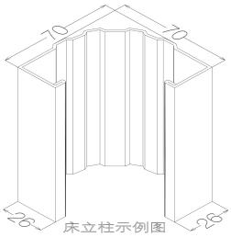  9、长横梁：采用优质冷轧钢板经特制成型线轧制而成的型钢，其立面为中空异形（方便双面喷涂，防止内部生锈，不能用方管、圆管或闭合管材），为防止学生头部碰伤，下方为弧形，正面有3条加强筋，横梁折边为内折，增加横梁的强度，立面成型后尺寸为95mm×38mm,准许±1mm偏离，材料厚度为1.2mm。要求提供床横梁的抽样检验第三方检测报告佐证，检测依据为：GB/T3325-2017；检测结果要求：（1）1外观性能要求【金属件】：管材：管材应无裂缝、叠缝；外露管口端面应封闭；焊接件：焊接处应无脱焊、虚焊、焊穿、错位；焊接处应无夹渣、气孔、焊瘤、焊丝头、咬边、飞溅；焊接处表面波纹应均匀；电镀层：表面应无剥落、返锈、毛刺；表面应无烧焦、起泡、针孔、裂纹、花斑(不包括镀彩锌)和划痕；（2）理化性能要求【金属电镀层】-抗盐雾：检验检测结果：18h,直径1.5mm以下锈点5点/dm²，其中直径≥1.0mm锈点1点。  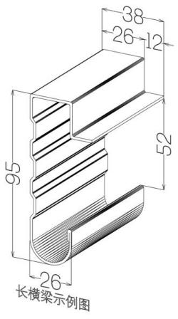  10、短横梁：采用优质冷轧钢板经特制成型线轧制而成的型钢，其立面为中空异形，为防止学生头部碰伤，下方为弧形，正面有3条加强筋，横梁折边为内折，增加横梁的强度，立面成型后尺寸为95mm×38mm,准许±1mm偏离，材料厚度为1.2mm。  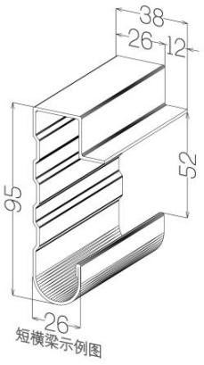  11、床支撑：采用25mm×50mm，材料0.7mm厚优质方管制作。要求提供床支撑的抽样检验第三方检测报告佐证，检测依据为：GB/T3325-2017；检测结果要求：金属件外观性能要求：管材应无裂缝、叠缝、外露管口端面应封闭、焊接处应无脱焊、虚焊、焊穿、错位、焊接处应无夹渣、气孔、焊瘤、焊丝头、咬边、飞溅、焊接处表面波纹应均匀、涂层应无漏喷、锈蚀、涂层应光滑均匀，色泽一致，应无流挂、疙瘩、皱皮、飞漆等缺陷。  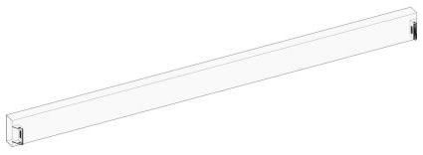  12、护栏板：采用φ19mm×1.0mm厚优质圆管弯制而成，所有护栏圆管须插入长横梁进行焊接，保证护栏安全。要求提供护栏的抽样检验第三方检测报告佐证，检测依据为：GB/T3325-2017、GB 24430.1-2009、GB/T10125-2021、CB/T6461-2002、GB/T 3328-2016；检测结果要求：1、金属件外观性能要求：（1）管材：管材应无裂缝、叠缝；外露管口端面应封闭；检验检测结果：符合要求；单项评价：合格；焊接件：焊接处应无脱焊、虚焊、焊穿、错位；检验检测结果：焊接处应无脱落、虚焊、焊穿、错位；焊接处应无夹渣、气孔、焊瘤、焊丝头、咬边、飞溅；检验检测结果：符合要求；单项评价：合格；焊接处表面波纹应均匀；检验检测结果：符合要求；单项评价：合格；冲压件：冲压件应无脱层、裂缝；检验检测结果：符合要求；单项评价：合格；喷涂层：涂层应无漏喷、锈蚀；检验检测结果：涂层应无漏喷、锈蚀和脱色、掉色现象；涂层应光滑均匀，色泽一致，应无流挂、疙瘩、皱皮、飞漆等缺陷；检验检测结果：符合要求；单项评价：合格；（2）上层床安全栏板：任何用于上层使用的床，四周应安装安全栏板；安全栏板的顶边与床铺面上表面的距离应不少于300mm，床褥上表面到安全栏板的顶边距离应不少于200mm。床褥的最大厚度应在床的相应位置标上永久性的标记线，显示床褥上表面的最大高度；安全栏板的一条长边可能被梯子完全中断,中断长度6岁以下(包括6岁)儿童用床最小为300mm.最大为400mm，成人用床最小为500mm，最大为600mm。在用户说明书中,应指出梯子的位置；安全栏板同一方向上相邻阻挡构件(如嵌条、装填栅栏)的净空间隙不超过75mm,不小于60mm。试验结束后,相邻阻挡构件的永久性偏差应不超过2mm；以上检测项，检验检测结果：符合要求；单项评价：合格；（3）企业技术要求：护栏栏板的顶边与床铺面上表面的距离不少于30cm，床褥上表面到安全栏板的项边距离应不少于20cm，安装栏板后缺口长度不大于60cm；检验检测结果：符合要求；单项评价：合格；（4）经1200h中性盐雾试验：检验检测结果：1200h中性盐雾试验后，试样表面未出现(NSS试验)生锈、起泡、斑点和颜色变化等其他现象。须符合以上全部标准要求并提供合格检测报告。  13、床头护栏：采用φ19mm×1.0mm圆管焊接而成。  14、楼梯支架：采用20mm×40mm×1.0mm椭圆管弯制而成。要求提供钢管的抽样检验第三方检测报告佐证，检测依据为： QB/T3826-1999、QB/T3832-1999、GB/T 3325-2017；检测结果要求:（1）金属件外观要求：喷涂层涂层应无漏喷、锈蚀和脱色、掉色等现象，涂层应光滑均匀，色泽一致，应无流挂、疙瘩、皱皮、飞漆等缺陷）检测结果符合要求。（2）中性盐雾试验（NSS试验）≥1200小时，耐腐蚀等级≥10级。须符合以上全部标准要求并提供合格检测报告。  15、侧梯踏步板：采用≥1.5mm厚优质冷轧钢板冲压成型，表面有防滑条纹，内嵌345mm×16mm夜光塑胶条，踏步板规格尺寸为370mm×80mm×30mm。要求提供爬梯（外挂式）的抽样检验第三方检测报告佐证，检测依据为：GB/T 3325-2017、GB/T 32487-2016、GB 28481-2012、GB 6675.4-2014；检测结果要求:（1）邻苯二甲酸二丁酯(DBP)、邻苯二甲酸丁基苄基酯(BBP)、邻苯二甲酸二(2-乙基)己酯(DEHP)、邻苯二甲酸二正辛酯(DNOP)、邻苯二甲酸二异壬酯(DINP)、邻苯二甲酸二异癸酯(DIDP)检测结果均未检出。（2）品质属性（产品有害物质）家具涂层可迁移元素（铅Pb、镉Cd、铬Cr、汞Hg、锑Sb、钡Ba、硒Se、砷As）检验检测项目：合格。（3）塑料件外观：应无裂纹、明显变形、缩水、针孔、应无凹陷、飞边、折皱、疙瘩、应无气泡、杂质、伤痕、白印、表面应光洁，应无划痕、毛刺、拉毛、污渍、应无明显色差；（4）理化性能【耐冷热循环】：应无裂纹，鼓泡，变色，起皱；须符合以上全部标准要求并提供合格检测报告。  要求提供爬梯（外挂式）固定的螺杆的抽样检验第三方检测报告佐证；螺杆的检测依据为：GB/T 3325-2017、QB/T 3826-1999；检测结果要求:耐腐蚀：中性盐雾试验(NSS法)连续喷雾时间≥500h；耐腐蚀：（中性盐雾试验(NSS法) 镀层本身的耐腐蚀等级10级、 镀层对基体的保护等级10级），须符合以上全部标准要求并提供合格检测报告。  要求提供爬梯（外挂式）固定的螺帽的抽样检验第三方检测报告佐证；螺帽的检测依据为：GB/T 3325-2017、QB/T 3826-1999；检测结果要求:耐腐蚀：中性盐雾试验(NSS法)连续喷雾时间≥500h；耐腐蚀：（中性盐雾试验(NSS法) 镀层本身的耐腐蚀等级10级、 镀层对基体的保护等级10级），须符合以上全部标准要求并提供合格检测报告。  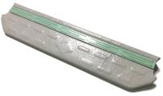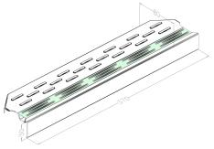  16、楼梯脚底部采用PVC硬塑带可调节防滑脚套，脚套规格为45mm×23mm×28mm,调节柄规格为Φ30mm×M8×20mm保证楼梯能够更加安全、稳定和调节脚套。楼梯顶部采用一次冲压件焊接，使用拉铆螺帽和高强度镀锌螺丝与横梁连接，连接处安装规格为42mm×24mm×10mmPVC软塑胶保护套，既保护学生上下床时防止管头刮伤手，又保证外观更加美观。  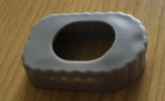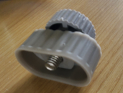  17、卡式连接处挂件：经冲床冲压成L型，需有三个连接卡口，成型后尺寸为28mm×28mm×206mm，材料厚度为2.0mm。  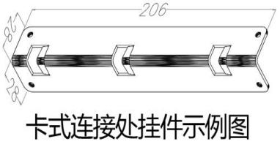  18、立柱采用PP塑料脚套，防水、防潮、防锈、防静音，要求提供PP塑料脚套的抽样检验第三方检测报告；检测依据为：符合GB28481-2012。检测结果要求:重金属（可溶性铅≤90、可溶性镉≤75、可溶性铬≤60、可溶性汞≤60）。  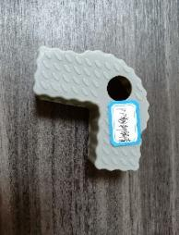  19、床铺板技术参数：  （1）规格尺寸按铁床实际空间制作，边空隙≤10mm。  （2）板条采用≥15mm厚杉木板条均匀制作，底部实木档，无结巴抛光硬木横档固定床板，所有木材均四面刨光。  20、床头及床尾横梁居中位置喷涂“皖江高科”字样。 | 张 | 412 | 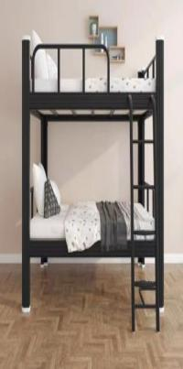
说明：
1、本项目技术参数中若有要求提供证明资料（例如检测报告、检验报告等）由成交人在合同签订前向采购提供检测报告/检验报告的复印件加盖供应商公章。表中的参考图片供响应人参考，成交后家具颜色由采购人审核确定后再供货安装。
2、响应人的响应文件必须标明所投货物的品牌与参数，保证原厂正品供货。
3、所有技术参数及要求采购人验收时将逐条核对，如发现与实际情况不符、虚假响应等，采购人有权报监管部门并追究违约责任。
4、响应人应按照谈判文件要求提供证明材料。若响应人提供了竞争性谈判文件未要求的证明材料，谈判小组将不予评审。响应人提供的证明材料须清晰地反映评审内容，如因材料模糊不清，导致谈判小组无法辨认的，谈判小组可以不予认可，一切后果由响应人自行承担。

三、人员培训要求
货物安装、调试、验收合格后，成交人应对采购人的相关人员进行免费现场培训。培训内容包括基本操作、保养维修、常见故障及解决办法等。

四、货物质量及售后服务要求
1、货物质量：成交人提供的货物必须是全新、原装、合格正品，完全符合国家规定的质量标准和厂方的标准。货物完好，配件齐全。
2、保修及售后服务：依据商品的保修条款及售后服务条款，提供原厂质保，质保期按照国家规定，且不低于所供品牌向用户承诺的质保期限，谈判文件另有约定的从其约定。质保期从货物验收合格后算起。

五、验收
成交人和采购人双方共同实施验收工作，结果和验收报告经双方确认后生效。

